ОРТЕКА продолжает экспансию
Первая профессиональная сеть ортопедических салонов ОРТЕКА (под управлением компании ООО «НИКАМЕД») продолжает активную реализацию стратегии развития. В первом квартале 2019 года было открыто 6 салонов: в Москве Московской области, Омске и Перми. Таким образом, сегодня сеть насчитывает 206 салонов в 6 федеральных округах РФ. К концу 2019 года сеть откроет еще 34 салона. Инвестиции в открытие 1 салона составляют порядка 4,5 млн. рублей.
Ежемесячно более 500тыс. россиян посещают салоны Первой профессиональной сети ортопедических салонов ОРТЕКА. В каждом салоне площадью около 80 кв.м. представлены товары от ведущих российских и европейских производителей для сохранения и восстановления здоровья всех поколений покупателей: медицинские ортопедические изделия, обувь, компрессионный трикотаж, матрасы и подушки, средства реабилитации.
Сеть ОРТЕКА - единственная в России сеть ортосалонов, имеющая в своём формате лицензированный медицинский кабинет, в котором ведет приём врач травматолог-ортопед, что позволяет клиентам в любое удобное для них время получать специализированную консультацию врача.
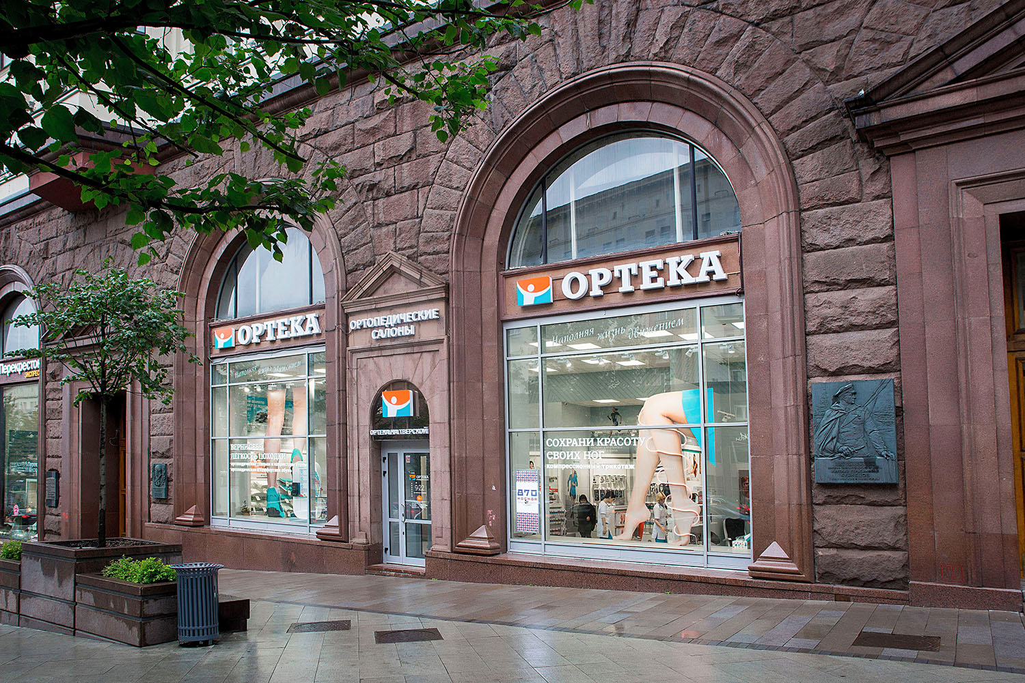
Справка о компании:
ОРТЕКА – специализированная сеть ортопедических салонов (под управлением ООО «НИКАМЕД») и интернет-магазин с доставкой по все регионы РФ. В ассортименте представлены ортопедические изделия, медицинский компрессионный трикотаж, ортопедическая и комфортная обувь, ортопедические матрасы и подушки, а также большой ассортимент продукции для ЗОЖ от ведущих мировых производителей. ОРТЕКА работает в Москве и Санкт-Петербурге с 1996 г., в начале 2015 г. принята программа выхода сети на федеральный уровень. Сегодня более 200 салонов ОРТЕКА открыты в 6 федеральных округах, еще в 20 городах работают магазины-партнеры

